В курском Росреестре открылась горячая линия по программе догазификации

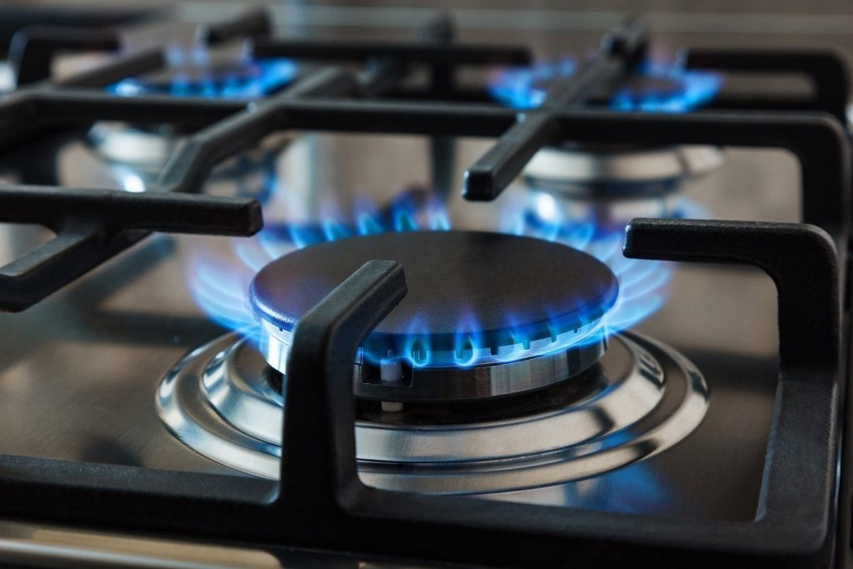

Для оперативного решения вопросов, относящихся к компетенции ведомства, курский Росреестр организовал постоянную горячую линию для органов исполнительной власти, органов местного самоуправления и регионального оператора газификации.
Телефон горячей линии 8 (4712) 52-92-46 (вн. 175), звонки принимаются ежедневно с 16:00 до 17:00.

